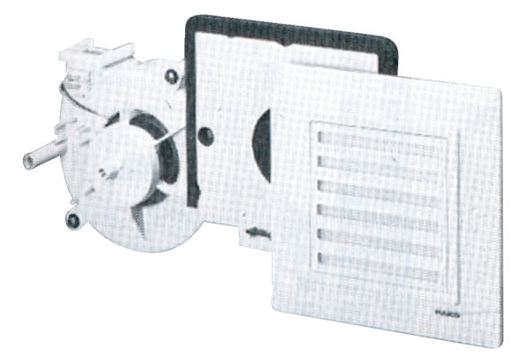Ventilátorová vložka (sada) ER 17 VZObsah dodávky: 1 kusSortiment:
Typové číslo: 0080.0236Výrobce: MAICO

